Project : Site Internet, transport

Auteur : Jessy Borcard

Le site internet a pour but d’être utilisé durant les prochain voyages d’études

Moi, je suis en charge de faire une partie du site qui permettra de calculer un temps et ou un prix de

Transport

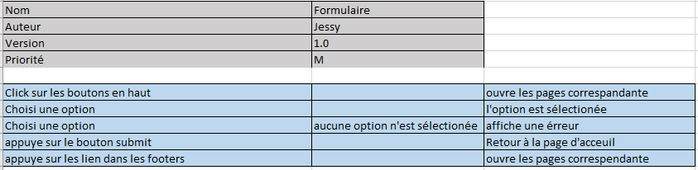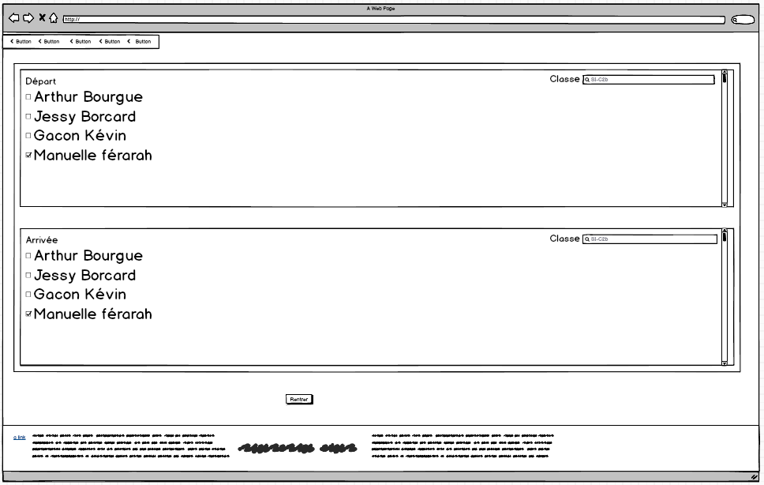

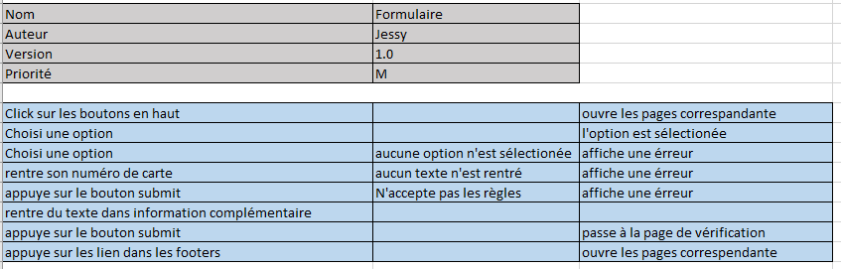

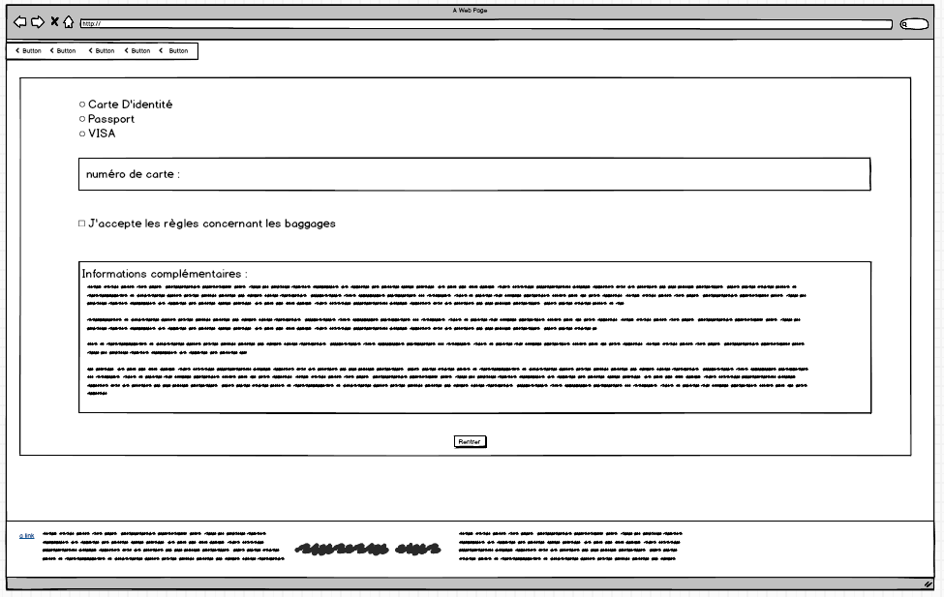

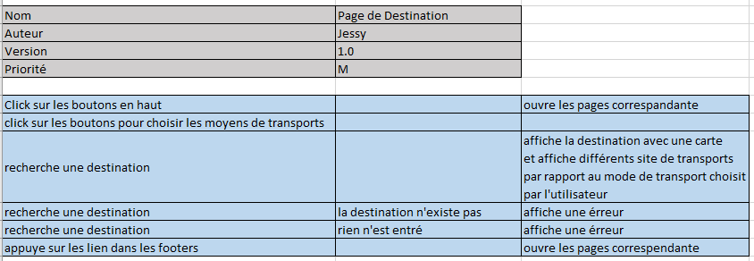

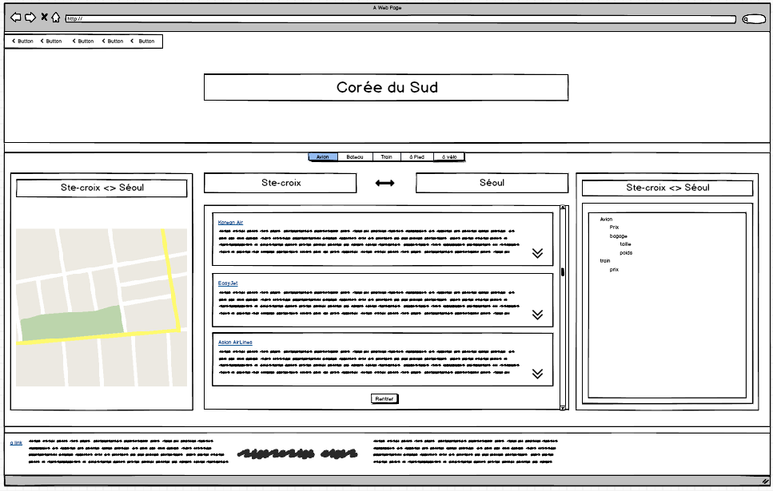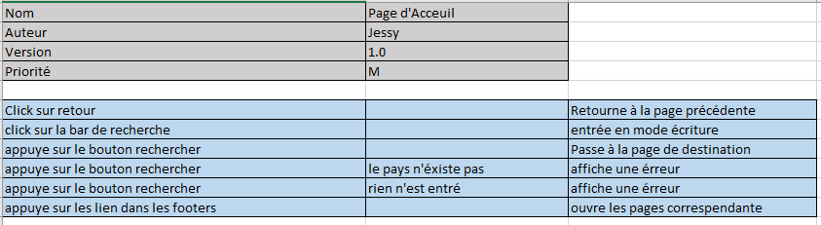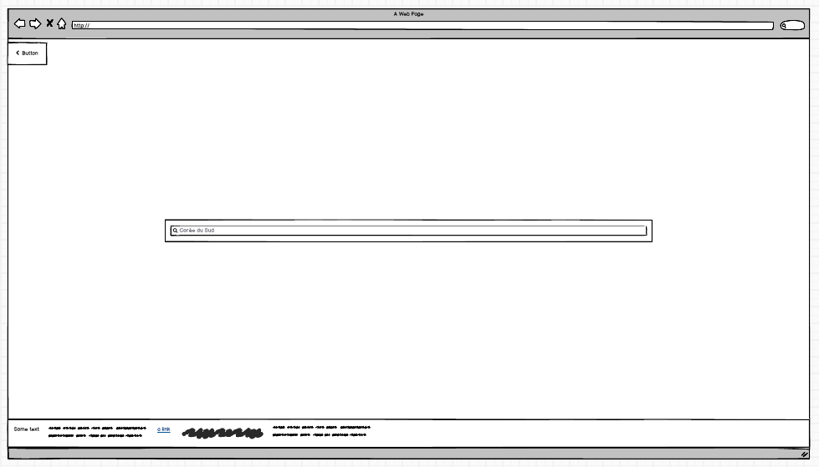

# Fonctionnalités

Malheureusement, Je ne suis pas arrivé à ajouter toutes les fonctionnalités demandée, comme l'affichage du prix, horaires, numéro de bus/train/vol et numéro de place

# Comment utiliser le site

Le bouton comfirmer, comfirm la sélection du pays de départ et du pays d'arrivée

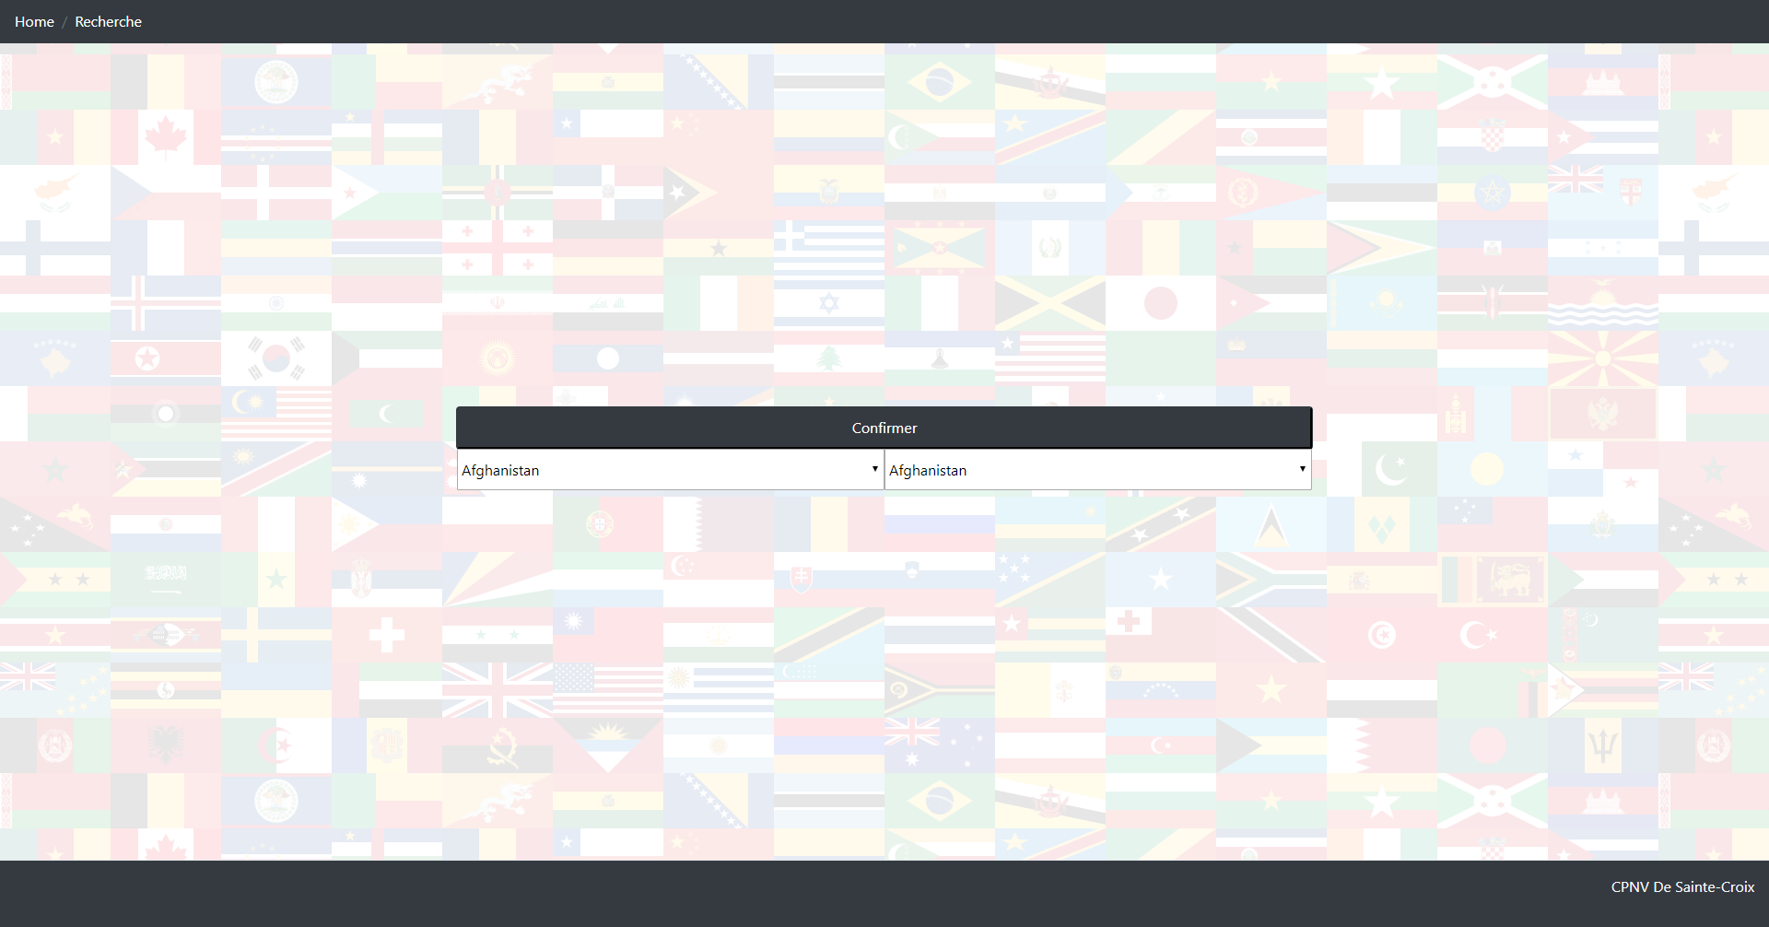la première liste déroulante est le pays de départ et la deuxième le pays d'arrivée

l'image du pays est affiché avec le nom(pas toutes les images de tous les pays sont implémenté, seulement, la corée du sud/nord, japon, cambodge, allemagne, suisse, france sont implémenté)

les cartes sont filtrés par pays, (à gauche), au centre, les compagne par type de transport sont affiché

google maps est affiché pour les destination à pied et à vélo, google flights est affiché pour les destination en avion, pour afficher la selection des destination à droite, il faut sélectionner une ville de départ et d'arrivée souhaitée, clicker sur un type de transport souhaité et appuyer sur le bouton

comfirmer la selection, l'autre bouton affiche la page comfirmation

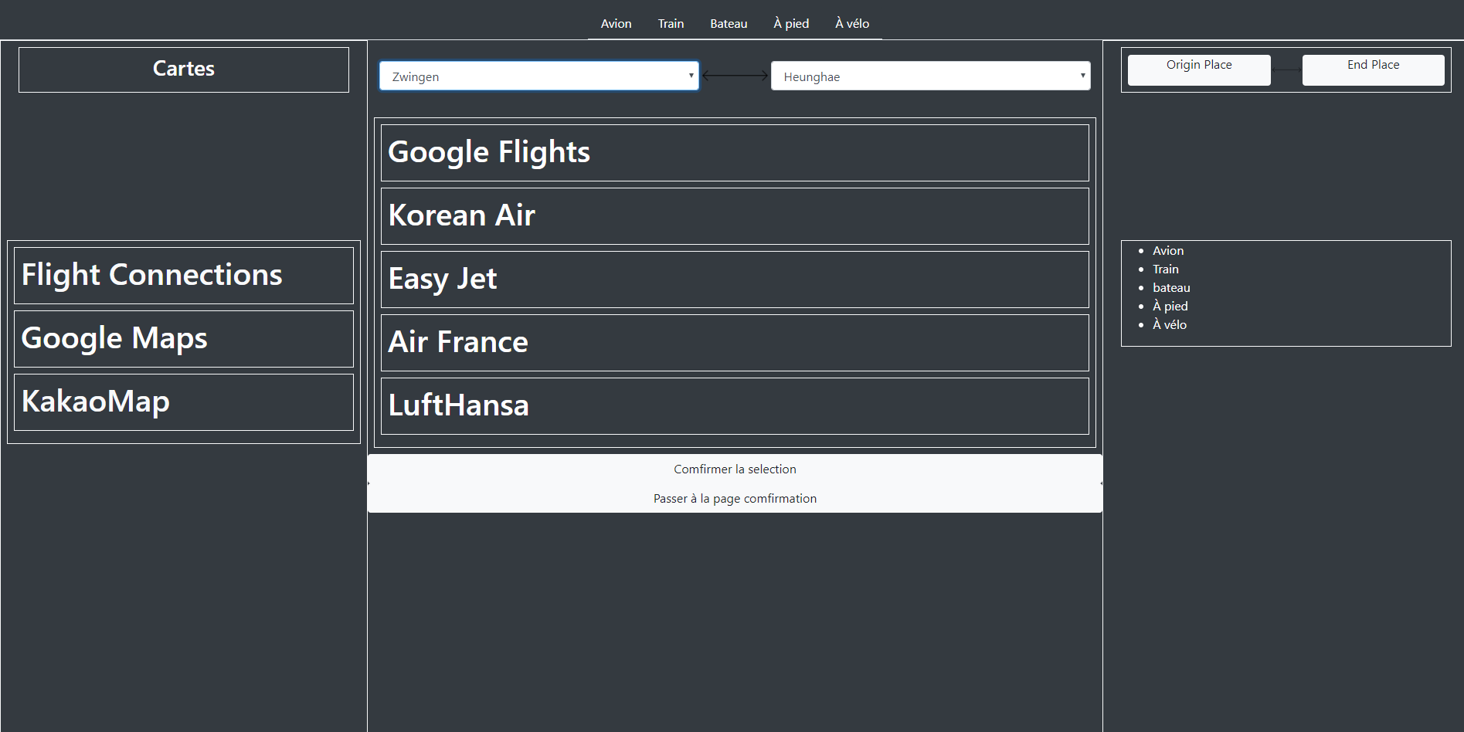

La page comfirmation est un simple formulaire, en appuyant sur le bouton comfirmer, il stock les valeurs des champs et passe à la page vérifcation

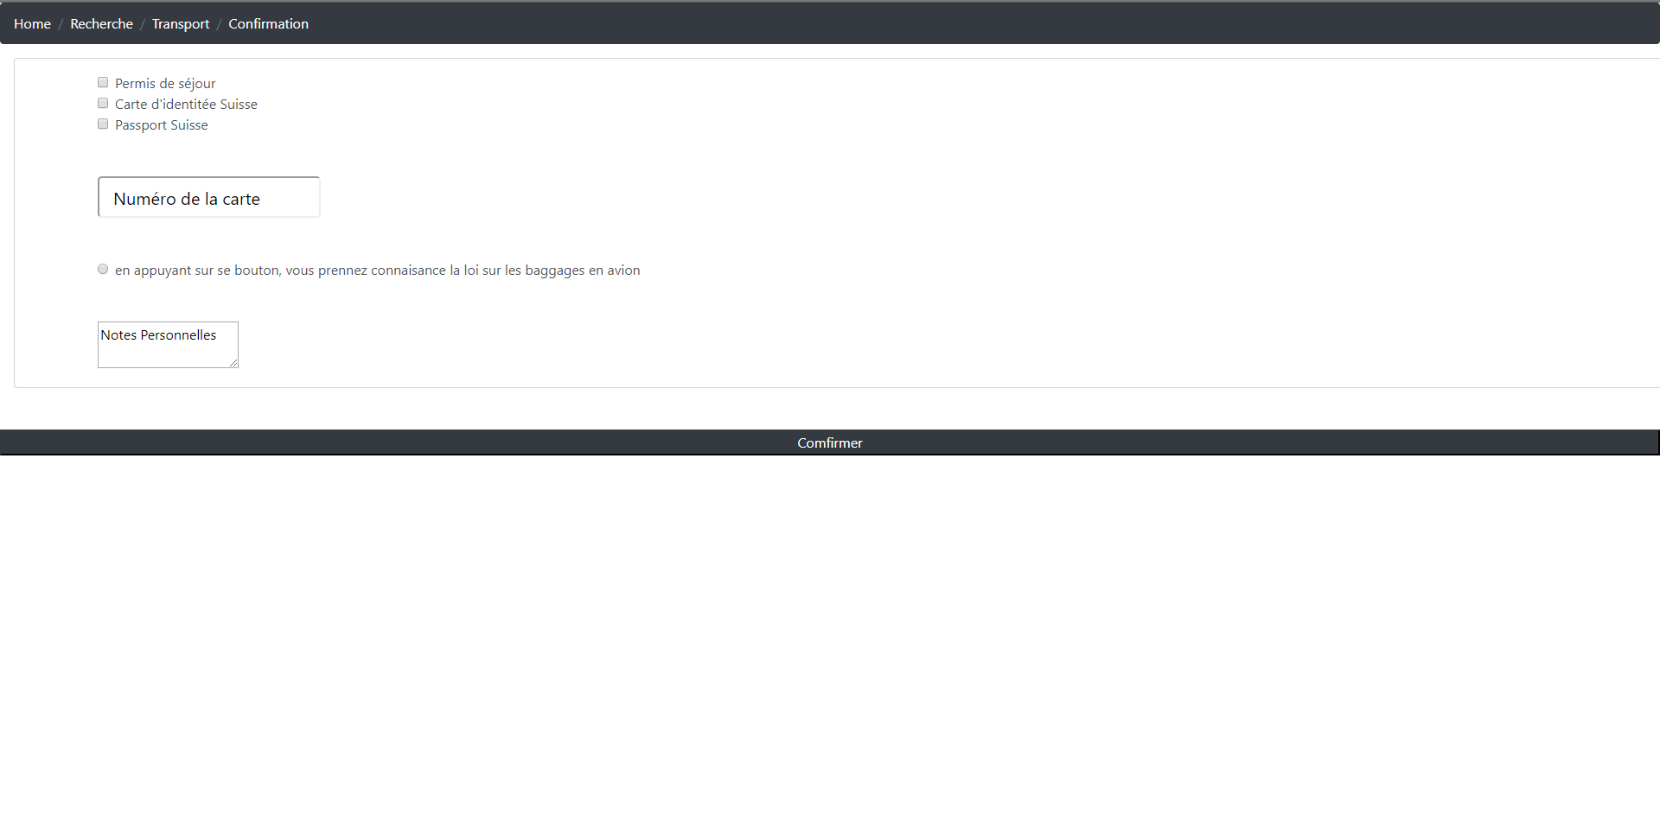

la page vérification est la liste des étudiants au départ et à l'arrivée, l'utilisateur peut rajouter autant d'utilisateur qu'il veut, simplement en donnant un pseudonyme ou nom prénom dans l'input(il peut rajouter des gens avec le même nom, c'est voulu)

